Ecole privée Sainte Jeanne d'Arc
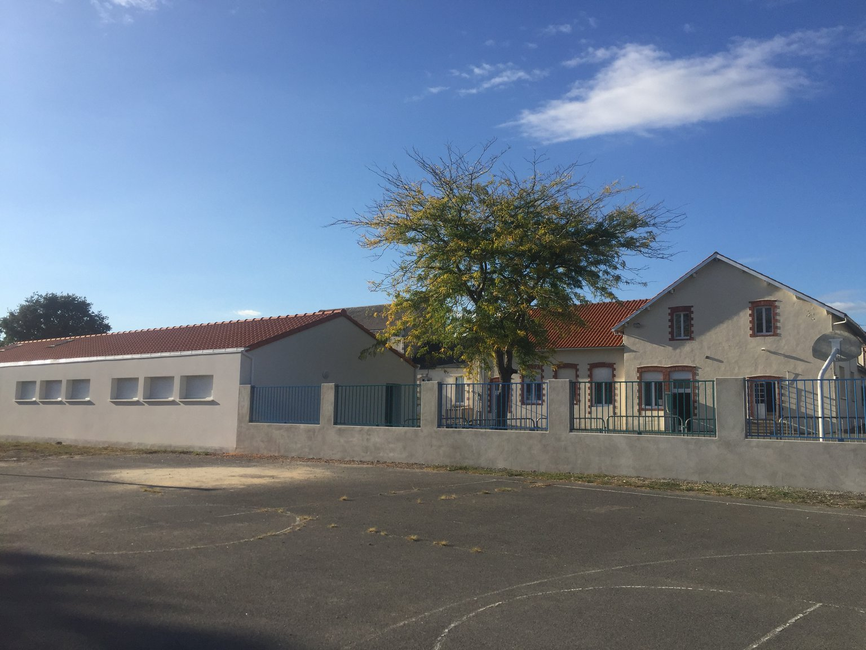
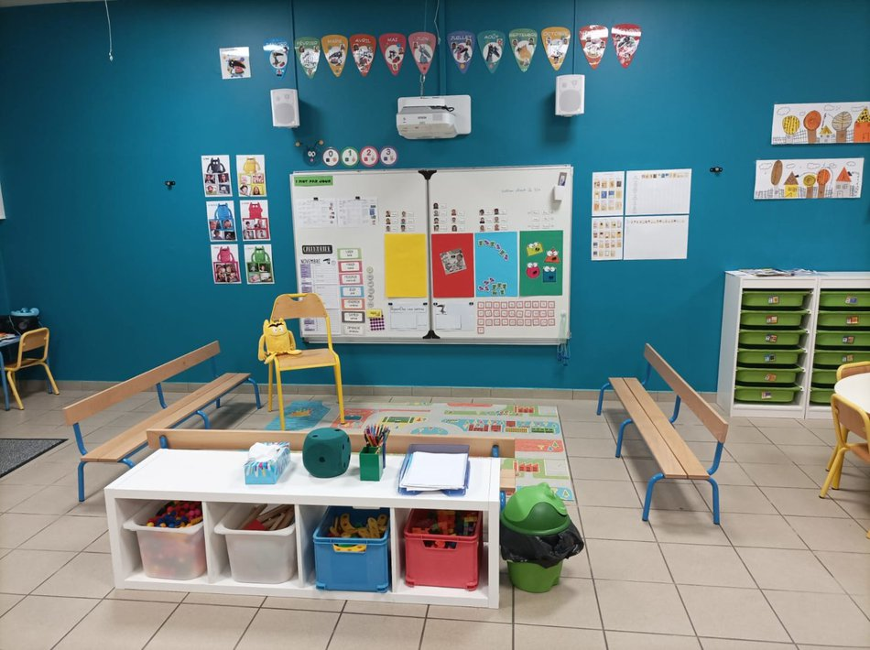
1 / 2
Directrice : Katia Lusseau
L’école compte aujourd’hui 6 classes pour 154 élèves . Les classes sont réparties en double niveau :
- classe PS/MS
- classe MS/GS
- classe GS/CP
- classe CE1/CE2
- classe CE2/CM1
- classe CM1/CM2
Notre thème d’année est « La Marne fait son show …”.
Cette année scolaire verra les élèves du CE2 au CM2 partir en classe de neige du 11 au 17 janvier 2026. Et bien d'autres animations. Pour nous suivre, consulter régulièrement le site internet de l'école.
HORAIRES
Le temps de classe est réparti sur 4 jours : lundi – mardi – jeudi – vendredi
Matin : 8H45 – 12h00
Après-midi : 13h30 – 16h15
Eveil de la foi / culture chrétienne proposés le mardi soir de 16h15 à 17h15.
Pour tout renseignement, veuillez prendre contact avec La Directrice, Katia Lusseau.
mail : ec.marne.ste-jeanne-arc@ec44.fr
tel : 02 40 26 21 50
Plus d'infos sur le site
MENUS DE LA CANTINE
Menus Cantine
COORDONNÉES
19, rue de la Mairie - 44270 La Marne
ec.marne.ste-jeanne-arc@ec44.fr
saintejeannedarc-lamarne.fr/
02 40 26 21 50

